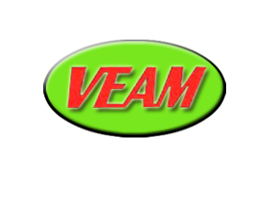  ISO 9001:2015 | BẢN THOẢ THUẬN ĐỀ XUẤT  HỖ TRỢ VEAM - (tên đơn vị cần hỗ trợ)

A. Nguyên tắc chung:
- ....................................................................................................................................
- ....................................................................................................................................
- Các trợ giúp của VEAM đối với (tên đơn vị cần hỗ trợ) đều được thể hiện qua thoả thuận bằng văn bản.
- .....
B. Nội dung đề xuất:
TT | Nội dung trợ giúp và <mục tiêu kết quả> cụ thể | Người thực hiện (VEAM)
1
2
3
4
...

ĐẠI DIỆN VEAM  Họ tên:.....................................  Chức danh:..............................  Ngày .... tháng ..... năm .......... | ĐẠI DIỆN ĐƠN VỊ CẦN HỖ TRỢ  Họ tên:.....................................  Chức danh:..............................  Ngày .... tháng ..... năm ..........

